Настройка PPPoE-соединения для Windows 7
1. Нажимаем кнопку "Пуск"
2. Выбераем пункт меню "Панель управления"
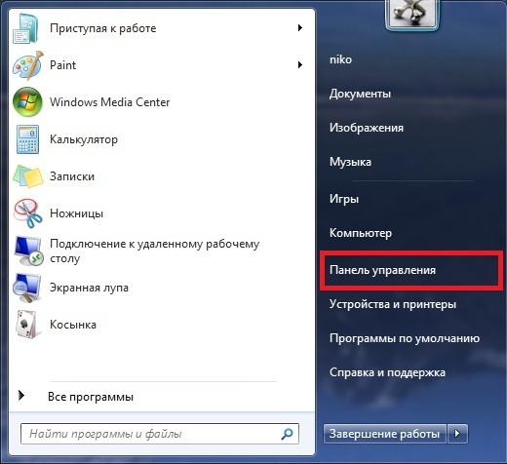
3.В меню "Просмотр по:" выбираем "Крупные значки". Заходим в "Центр управления сетями и общим доступом"
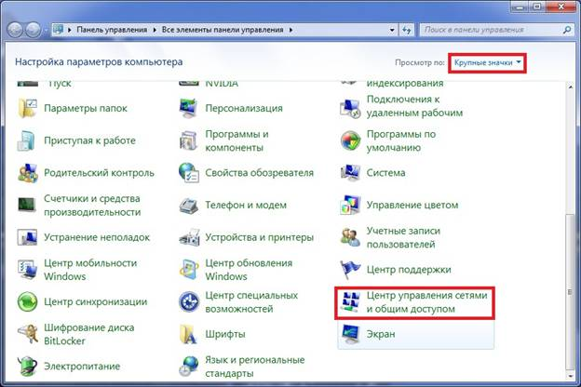
4. Выбираем пункт "Настройка нового подключения или сети"
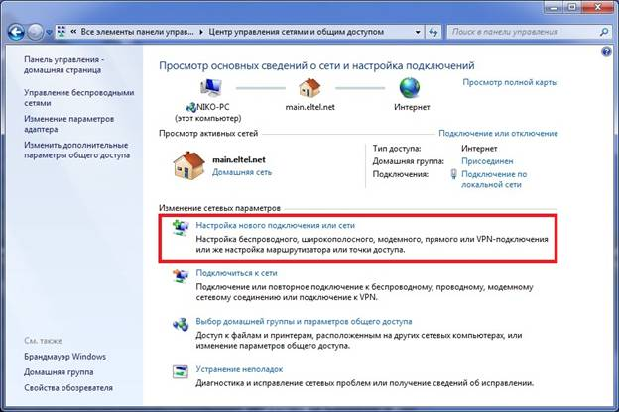
5. Выбираем "Подключение к интернету", жмем "Далее"
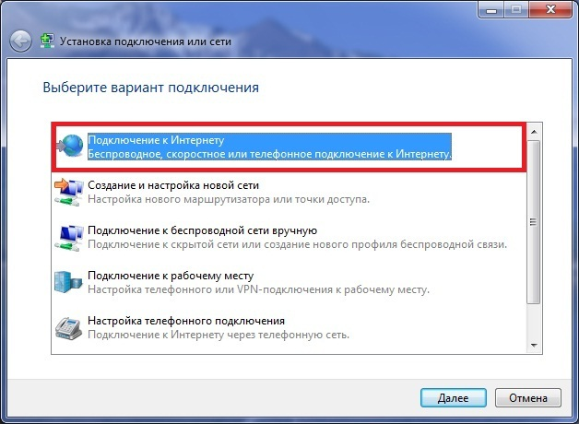
6. Выбираем тип подключения "Высокоскоростное (с PPPoE)"
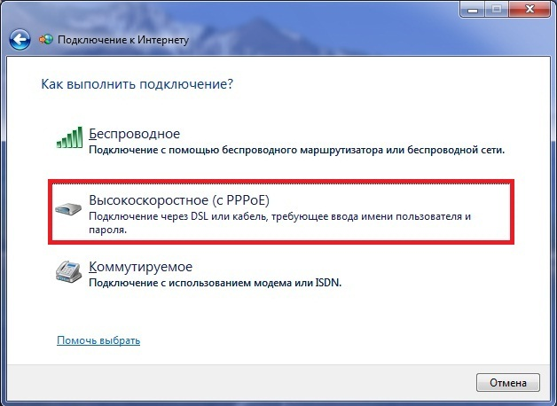
7. Вводим логин и пароль, указанные в договоре, ставим галочку "Запомнить этот пароль"
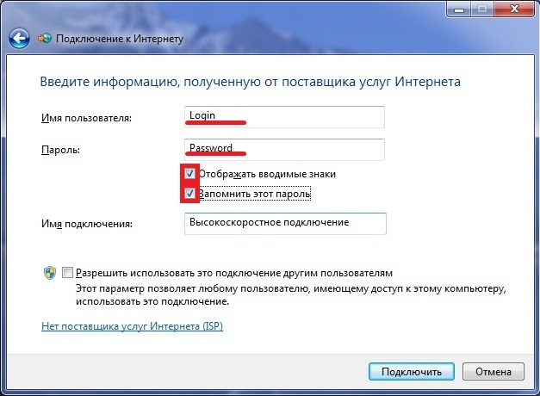
8. Нажимаем "Подключить"
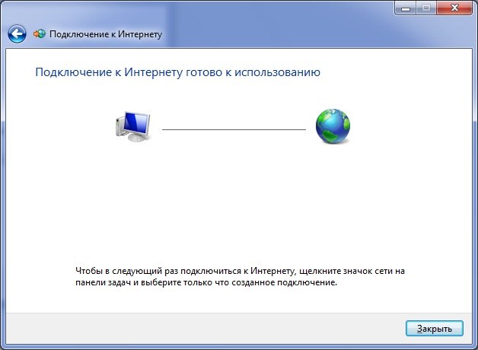
9. Подключить, отключить, просмотреть состояние PPPoE-соединения можно через соответствующий значок на Панели задач:
